Le langage HTML
Nous allons nous intéresser à un acteur fondamental du développement web, le couple HTML+CSS (Hyper Text Markup Langage et Cascading Style Sheets).

Dans un premier temps, nous allons exclusivement nous intéresser au HTML. Qu'est-ce que le HTML, voici la définition que nous en donne Wikipedia :
L’Hypertext Markup Language, généralement abrégé HTML, est le format de données conçu pour représenter les pages web. C’est un langage de balisage permettant d’écrire de l’hypertexte, d’où son nom.

Pour l'instant, nous allons retenir deux éléments de cette définition «conçu pour représenter les pages web» et «un langage de balisage».

Grâce au HTML vous allez pouvoir, dans votre navigateur (Firefox, Chrome, Opera,....), afficher du texte, afficher des images, proposer des hyperliens (liens vers d'autres pages web), afficher des formulaires et même maintenant afficher des vidéos (grâce à la dernière version du HTML, l'HTML5).

HTML n'est pas un langage de programmation (comme le Python par exemple), ici, pas question de conditions, de boucles....c'est un langage de description.

Conception d’une page HTML .
Une page HTML est ainsi un simple fichier texte avec l’extension « .html » ou «. htm » contenant des balises (parfois appelées marqueurs ou tags en anglais) permettant de mettre en forme le texte, les images, ….

En HTML tout est une histoire de balise que l'on ouvre et que l'on ferme. Une balise ouvrante est de la forme <nom_de_la_balise>, les balises fermantes sont de la forme </nom_de_la_balise>.

Exemple de page Web:

Interprétation du code HTML effectuée par le navigateur
Code source HTML contenu dans le fichier « index.html ».

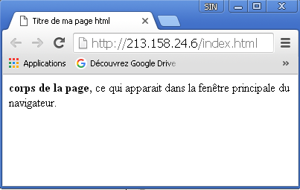
<html>
<head>
<meta charset="utf-8" />
<title>Titre de ma page html </title>
</head>
<body>
<b>corps de la page, </b>ce qui apparait dans la fenêtre principale du navigateur.
</body>
</html>

En observant attentivement le code, vous devriez forcément remarquer que toute balise ouverte doit être refermée à un moment ou un autre.

À faire vous-même 1
Repérer la première paire de balise de la page « index.html ». Indiquer la balise « ouvrante », la balise « fermante ».
Ouvrante : <html>
Fermante : </html>

Le rôle de ces balises : Encadrent l'ensemble du code HTML, balise de début et de fin du document HTML.

Repérer la 2ème paire de balise de la page « index.html ».Indiquer la balise « ouvrante », la balise « fermante ».
Ouvrante : <head>
Fermante : </head>

Le rôle de ces balises : L'en-tête <head>……</head>: Cette section donne des informations générales sur la page qui vont être utiles au navigateur pour interpréter le code HTML.

Repérer la 3ème paire de balise de la page « index.html ».Indiquer la balise « ouvrante », la balise « fermante ».
Ouvrante : <body>
Fermante : </body>

Le rôle de ces balises : Cette section encadre la partie principale de la page. Tout ce que nous écrirons entre les balises <body>….</body> sera affiché à l'écran. C'est à l'intérieur du corps que nous écrirons la majeure partie de notre code.

En résumé, les balises HTML fonctionnent par paire afin d'agir sur les éléments qu'elles encadrent ou seules et sont dites « orphelines » :

Exemples :
Balises paires :

Balises utilisées | Rôle de la balise HTML | Interprétation du navigateur
<B> j’aime les gâteaux !!!</B> | Met le texte entre les balises en gras | j’aime les gâteaux !!!
<I> j’aime aussi les fruits.</I> | Met le texte entre les balises en italique | j’aime aussi les fruits.
<U> Introduction au HTML</U> | Souligne le texte entre les balises | Introduction au HTML

Balises orphelines : <BR/> : retour à la ligne. <IMG> : insertion d’une image

À faire vous-même 2
Ecrire le code source d’une page html, qui affichera « Bonjour et bienvenue sur mon site : Sciences Numériques et technologie » et dont le titre de la page sera « SNT ».
Pour écrire de code, on utilise le logiciel Notepad++. Démarrer ce logiciel et choisir dans l’onglet Langage, HTML. Enregistrer toujours vos modifications pour pouvoir être interprétés par votre navigateur sous "mapremierepageweb.html " dans votre répertoire de travail.

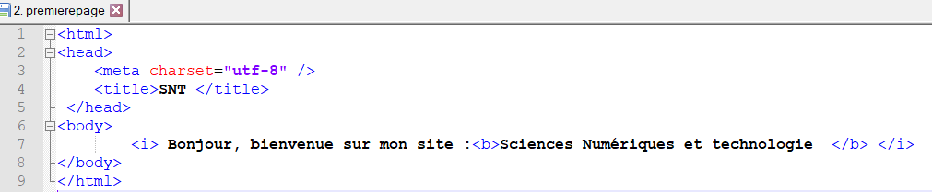

Ensuite, exécuter votre page sous le navigateur Internet Exploreur (IE)
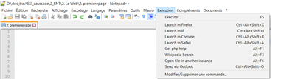

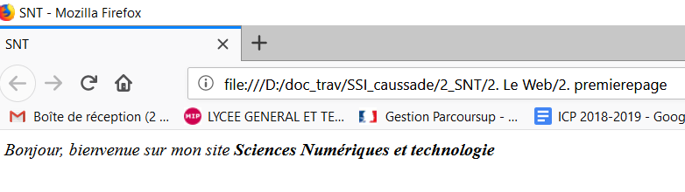

Supprimer la balise <meta charset="utf-8" />, Que constatez-vous ?
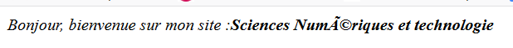

Les attributs sont les options des balises, ils viennent les compléter pour donner des informations supplémentaires. L'attribut se place après le nom de la balise ouvrante et a le plus souvent une valeur.).

Exemple : insertion d’une image.

<html>
<head>
<title>Titre de ma page html </title>
</head>
<body>
<img src="images\LaPhotoDeMaMaison" alt="Ma maison !!!">
</body>
</html>

La balise <img> a, dans ce cas, deux attributs :

L’attribut « src » : désigne l’arborescence permettant de trouver le fichier «LaPhotoDeMaMaison .jpg ».
L’attribut « alt » : "info-bulle" affichée au survol de la photo par la souris.

À faire vous-même 3
Après un saut de ligne, insérer l’image de votre choix sur votre page web : "mapremièrepageweb".html.

Les liens hypertextes (ancrages) sont donc des éléments d'une page HTML permettant aux internautes de naviguer vers une nouvelle page lorsque l'on clique dessus.
Ce sont les liens hypertextes qui permettent de lier des pages Web entre elles.
Ils permettent notamment de naviguer :
- vers une autre page HTML du site -> lien local
- vers un autre site -> lien externe
- vers un autre endroit de la page sur laquelle on est situé.

Lien externe :
Un lien externe est un lien vers une page pointée par son URL (Uniform Resource Locator). Lien vers un autre site. Il s'écrit sous la forme suivante :
<a href="Adresse Web"> ……………………….</a>

Exemple :
- La balise paire <a> ……</a> (<a> pour ancrage) est utilisée pour encadrer le texte qui va devenir un lien dans la page (dans ce cas : Comment ça marche apparaitra en bleu souligné).
- href="………………………." Est un attribut de la balise paire <A> ……</A>, permettant de cibler le fichier que l’on va consulter quand on va cliquer sur le lien.
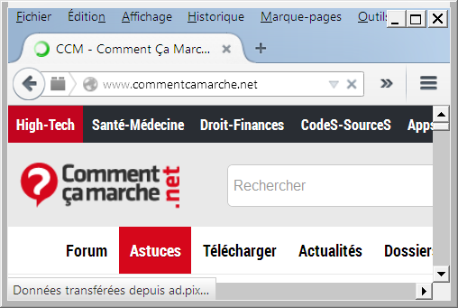
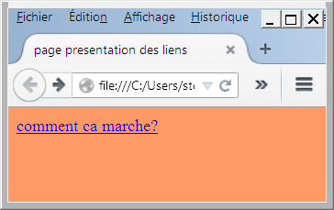

À faire vous-même 4
Insérer un lien vers le site : "onisep.fr", après un saut de ligne sur votre "mapremièrepageweb".

